Fredag = Handboll 😊

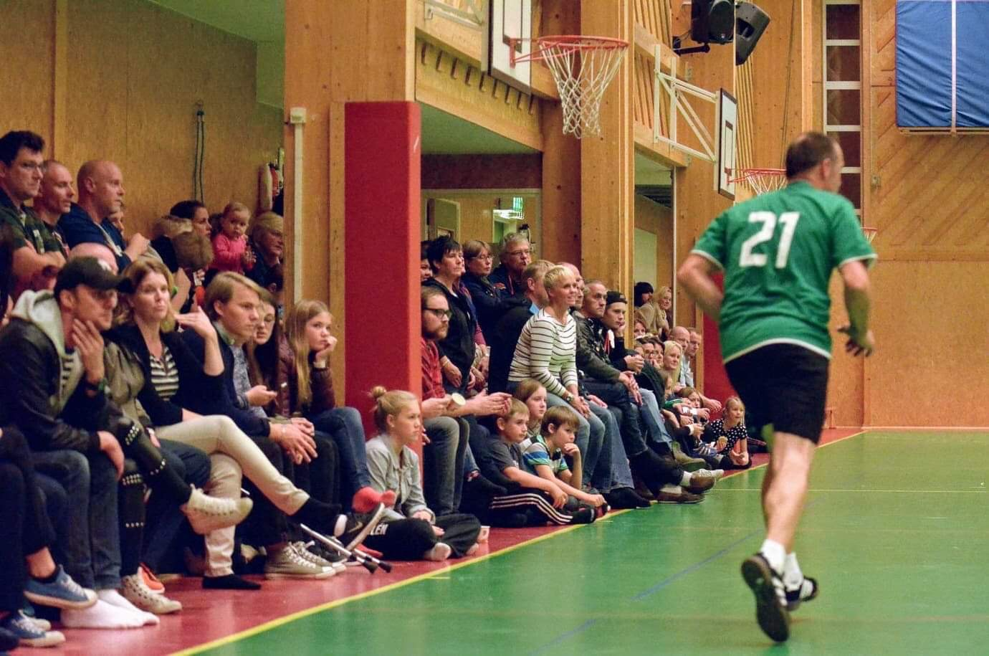

Tillsammans gör vi fredagar till en fest i hallen!

Vi fortsätter med förra årets succé på fredagar då vi lyckades fylla hallen på herrarnas hemmamatcher. De yngre lagen hjälper till genom att ha kiosken öppen, heja mm. Herrlaget bjuder tillbaka genom att delta i träningar för de yngre, hålla i aktiviteter, vara ledare i lag mm.

Vad ska de yngre lagen göra?

* Baka och hålla kiosken öppen (försäljning av bakat går till laget)
* Sälja ärtpåsar i första halvlek och anordna ärtpåsekastning (hälften av summan går till laget)
* Heja på herrlaget (finns makaronmaracas 😊). Hejaramsor är uppskattat!
* Torka golvet vid behov under match (moppar finns)
* Städa och plocka undan i hallen efter match
* Vara matchvärd (ha på sig väst för matchvärd och synas i hallen)

|  |  |
| --- | --- |
| **Datum** | **Ansvarande lag** |
| 27 september | P0506 |
| 11 oktober | F03 |
| 25 oktober | F08 |
| 8 november | P03 |
| 22 november | F06 |
| 6 december | F07 & P07 |
| 3 januari | P0506, F08 & F07 |
| 17 januari | FP0910 |
| 7 februari | F03 & F06 |
| 23 februari | P03 & FP0910 |